Уроки 3.2–3.3 «Декоративно-прикладное искусство. Лошадка»
Изобразительное искусство, III класс
Раздел, подраздел учебной программы: «Восприятие искусства»; «Декоративно-прикладная деятельность и дизайн»; «Лепка».
Тип учебного занятия: урок изучения нового материала, комбинированный урок.
Цели:
- актуализировать представления о декоративно-прикладном искусстве (ДПИ), расширять представления о работе художников-прикладников (материалы, инструменты), формировать представления о видах ДПИ, о технологии изготовления народных игрушек из глины;
- формировать умения лепить игрушку (по типу народной) конструктивным способом и украшать ее ритмичным узором, развивать мелкую моторику;
- воспитывать терпение, эстетическое отношение к предметам быта, заботу о детях младшего возраста.
Оборудование: учебное пособие (с. 109–117, форзацы), проектор, экран, распечатанные листы с контурным изображением лошадки (см. мультимедийное приложение).
Материалы и инструменты для художественно-творческой деятельности учащихся: доска для лепки (клеенка), пластилин, стека, мука (мел), клей ПВА, кисточка для клея, гуашь, кисти, палитра, баночка для воды.
Зрительный ряд: фотографии изделий ДПИ, выполненных из разных художественных материалов; глиняные фигурки-игрушки (или их фотографии); слайд-викторина по видам ДПИ (см. мультимедийное приложение); видеоролик «Лошадка» (см. мультимедийное приложение).

Описание хода учебного занятия
Комментарии для учителя:
На данных уроках учащиеся глубже знакомятся с новым видом изобразительного искусства — декоративно-прикладным искусством. В учебном пособии уроки, связанные с декоративно-прикладным искусством и декоративно-прикладной деятельностью, сопровождает герой-помощник — Ножницы. Его изображение для вывешивания на классной доске можно найти в мультимедийном приложении № 10 журнала «Пачатковая школа».
На первом уроке во вводной беседе учащиеся вспоминают о том, что такое ДПИ (плашка «Вспомните», с. 109). Учитель рассказывает о художниках, которые работают в ДПИ. Учащиеся узнают, что таких художников называют «художник-прикладник» или «мастер-прикладник». Ребята рассматривают фотографии на с. 110 учебного пособия (или фотографии изделий ДПИ на экране) и пробуют догадаться, чем занимаются мастера, какие материалы и инструменты они используют. Параллельно учитель называет вид ДПИ.
Комментарии для учителя:
На фото в учебном пособии представлены: ил. 1 — гончарство (глина, гончарный круг), ил. 2 — ткачество (пряжа, ткацкий станок), ил. 3 — вязание (пряжа, спицы), ил. 4 — вышивка (ткань, игла, нить), ил. 5 — резьба по дереву (дерево, резцы), ил. 6 — вытинанка (бумага, ножницы).
Учитель обобщает информацию по видам ДПИ, материалам и инструментам художников-прикладников. Для систематизации представлений учащихся о жанрово-видовых особенностях изобразительного искусства рекомендуется обратиться к форзацу 2 учебного пособия.
Далее важно сосредоточить внимание учащихся на том, что произведениями ДПИ можно не только любоваться, но и использовать их в быту. Можно узнать у учащихся, какие произведения ДПИ есть у них дома, чем эти предметы помогают дома.
После учитель рассказывает о народных глиняных игрушках, технологии их изготовления (лепка — роспись или лепка — гравировка), иллюстрируя рассказ примерами. Можно воспользоваться материалами учебного пособия (с. 112–114). Более детально анализируется конструктивный способ лепки народной игрушки — составление фигурки из частей. Для рассказа о народных глиняных игрушках можно использовать легенду о появлении игрушек, представленную на с. 116–117 в рубрике «Интересно и удивительно».
Выполнение упражнений (с. 114–115):
Учащиеся соотносят вид ДПИ и используемые материалы. Возможно использование слайд-викторины по видам ДПИ (см. мультимедийное приложение).
Комментарии для учителя:
Важно обратить внимание на то, что один и тот же материал может использоваться в разных видах ДПИ (например, пряжа, глина). Можно предложить учащимся привести свои примеры по аналогии.
Учащиеся описывают настроение (слова для описания даны в тексте упражнения в учебном пособии) глиняных игрушек, ищут общее во всех игрушках.
Комментарии для учителя:
Данная тема разделена на два урока по причине того, что учащиеся на доступном их возрасту уровне знакомятся с технологией изготовления глиняной игрушки по типу народной. Технология разделена на два этапа: лепка и роспись. На первом уроке темы учащиеся лепят лошадку, на втором — расписывают ее. Для росписи вылепленную игрушку обсыпают мелом или мукой и покрывают белилами, смешанными с клеем ПВА, после чего фигурка должна просохнуть. В этом плане неделя между уроками изобразительного искусства даст возможность вылепленным фигуркам полностью высохнуть.
Характеристика художественно-творческой деятельности: учащиеся лепят фигурку игрушки «Лошадка» конструктивным способом. Последовательность работы представлена на с. 116 (п. 1–5). Предварительно учитель может показать видеоролик «Лошадка» о том, как лепить лошадку по типу народной глиняной игрушки конструктивным способом (см. мультимедийное приложение). Вылепленная фигурка обсыпается мукой или мелом, покрывается белилами с добавлением клея ПВА.
Второй урок по данной теме рекомендуется начать с повторения представлений учащихся о ДПИ, его видах и материалах. Далее учащиеся вспоминают технологию изготовления народных глиняных игрушек. Учитель заостряет внимание ребят на обобщенной форме игрушек (отсутствие мелких деталей) и цветовом решении росписи. Можно просмотреть примеры расписных глиняных игрушек и более детально обсудить цвет, узоры и т. д.
Выполнение упражнения (с. 115):
Учащимся предлагается выполнить простым карандашом рисунок фигуры лошади обобщенно, без проработки деталей (при необходимости можно воспользоваться фотографией на с. 115), придумать и «украсить» фигуру росписью с помощью фломастеров или цветных карандашей. Отдельным учащимся можно предложить контурный рисунок лошадки (см. мультимедийное приложение), которую необходимо «расписать» фломастерами или цветными карандашами.
Комментарии для учителя:
Эскиз росписи, которую придумывают учащиеся, может стать эскизом росписи вылепленной фигурки лошадки. Данное упражнение позволит учащимся проработать цветовое решение и орнаментальные мотивы росписи.
Характеристика художественно-творческой деятельности: учащиеся расписывают белую вылепленную фигурку лошадки. Последовательность работы представлена на с. 116. Варианты композиции декора представлены на рисунке 1.
Комментарии для учителя:
В росписи фигурки лошадки учащимся следует использовать ритмичное чередование цветов, фигур или орнаментальных мотивов. Такая композиция будет смотреться гармонично.

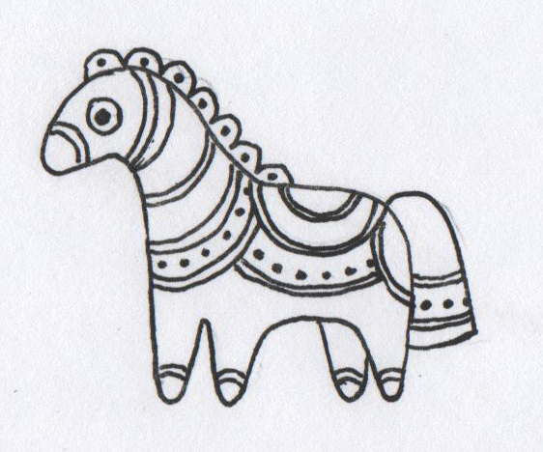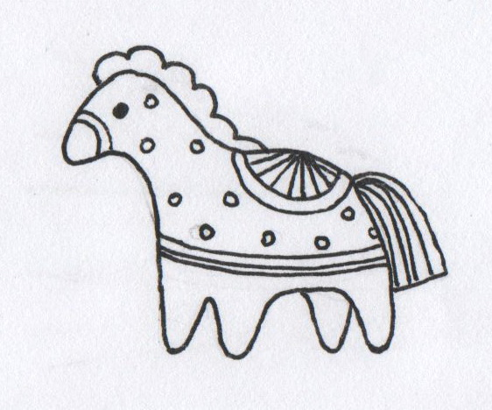
Рисунок 1

Так как тема изучается два урока, оценивать работы учащихся можно на завершающем этапе в конце второго урока. Критерии оценки могут быть следующими:
- точность формы;
- композиция росписи;
- техника выполнения;
- завершенность.
В итоговой части урока ребята вспоминают виды ДПИ, о которых шла речь на уроке, технологию изготовления народных глиняных игрушек, делятся своими впечатлениями об уроке в целом. Для самооценки работы каждого ученика на уроке можно использовать «веер самооценки» (см. мультимедийное приложение № 10 журнала «Пачатковая школа»).
Можно предложить учащимся в свободное время придумать сказку с участием вылепленных лошадок и разыграть ее перед учениками 1–2 классов. Игрушки могут стать подарком для младших детей.

Урок 3.4 «Узор для коврика»
Изобразительное искусство, III класс
Раздел, подраздел учебной программы: «Декоративно-прикладная деятельность и дизайн».
Тип учебного занятия: урок изучения нового материала.
Цели:
- актуализировать представления о декоре, формировать представления о композиции декора и ее вариантах (ленточная, замкнутая, сетчатая), расширять представления о связи формы и декора предмета;
- развивать умение создавать композицию декора и его цветовое решение;
- воспитывать бережное отношение к окружающим предметам.
Оборудование: учебное пособие (с. 117–124), проектор, экран.
Материалы и инструменты для художественно-творческой деятельности учащихся: бумага, простой карандаш, гуашь, кисти, баночка для воды, палитра.
Зрительный ряд: фотографии ковриков разной формы и композиции декора (см. мультимедийное приложение), иллюстративный материал учебного пособия.

Описание хода учебного занятия
В беседе с учащимися обсуждается назначение и красота внешнего вида предметов, которые человек использует в быту. Учитель называет предмет, учащиеся описывают его внешний вид и функции (например, зонт, кресло, настольная лампа, ваза, ковер и др.). Также учащиеся вспоминают общие правила использования предметов в быту (аккуратность, бережное отношение, экономное использование, порядок в хранении и др.).
Далее обращается внимание на декор предметов как способ сделать предмет красивее. Учащиеся вспоминают, что слово “декор” обозначает “украшение”. На примерах рассматриваются варианты композиции декора на предметах разной формы. Учащиеся узнают, что композиция декора может быть ленточной, сетчатой и замкнутой (ил. 1–3 на с. 118–119).
Комментарий для учителя:
Для запоминания композиций рекомендуется проанализировать сами названия: ленточный — по ленте, сетчатый — по сетке, замкнутый — по замкнутому кругу (квадрату, прямоугольнику). Стоит также отметить, что часто в композиции декора сочетаются несколько вариантов.
Затем с опорой на зрительный ряд учитель рассказывает о взаимосвязи декора и формы предмета (выделение основной и дополнительной частей декора, их отличия и размещение на предметах разной формы).
Выполнение упражнений (с. 120–122):
Учащиеся рассматривают декор на предметах разной формы и определяют композицию декора. Можно воспользоваться фотографиями ковриков, представленных в мультимедийном приложении.
Ребята рассматривают варианты внешнего виды ковриков на страницах пособия, определяют и поясняют, для какой комнаты подойдет каждый коврик.
Характеристика художественно-творческой деятельности: учащиеся создают узор для коврика. Форма коврика — геометрическая (прямоугольник, квадрат, круг, эллипс). В узоре используются изученные варианты композиции декора (например, рисунок 2).
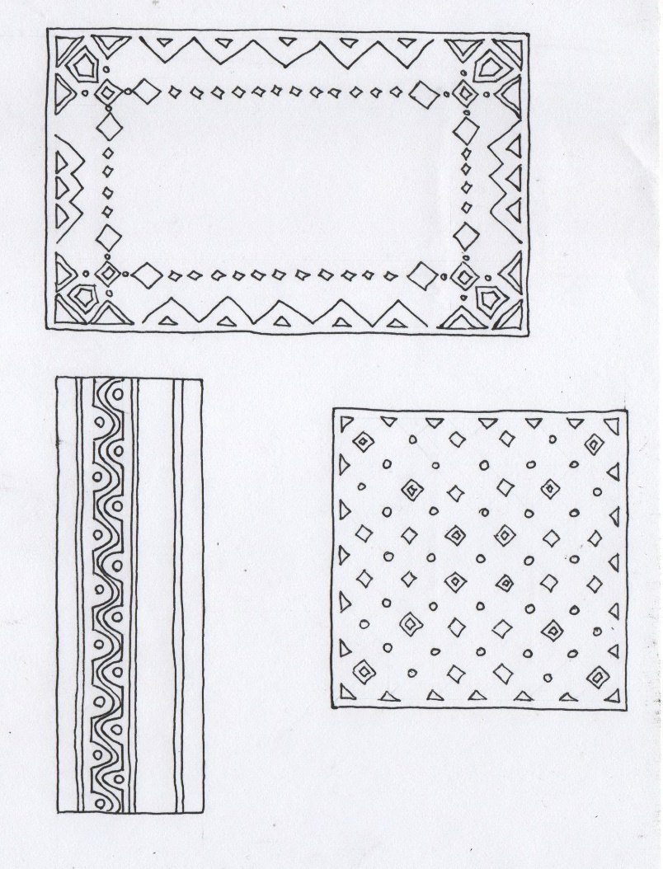
Рисунок 2
Комментарии для учителя:
Данное творческое задание рекомендуется выполнять с минимальным использованием простого карандаша, т. е. карандашом намечается общая форма коврика и расположение основных деталей узора. Сам узор прорабатывается сразу кистью в цвете. Лучше использовать кисти разной толщины и формы.
Предлагаемое творческое задание можно выполнять с использованием компьютерной графики в любом графическом редакторе или мобильном приложении. Последовательность работы схожа с работой на бумаге. Разница состоит в использовании копирования, вставки и перемещения основного мотива узора (он прорабатывается только один раз) на формате коврика.
В конце работы учащиеся продумывают, для какой комнаты подойдет их нарисованный коврик.
Критерии оценки могут быть следующие:
- композиция декора;
- мотив узора;
- техника выполнения;
- законченность работы.
На завершающем этапе ребята вспоминают варианты композиции декора, связь украшения предмета с его формой. Подводятся итоги работы на уроке с использованием «веера самооценки».
Отдельным учащимся можно рекомендовать прочитать информацию рубрики «Для творческой переменки» о печатании узоров с помощью трафарета, которое можно использовать в самостоятельном творчестве в свободное время.

